Estudio de elementos arquitectónicos
ARCOS: Ni los arcos ni los entablamentos perdieron su lugar en la arquitectura del siglo XX. Fueron y continúan siendo un componente estructural.
- Arco Art Deco: Fue una forma importante en la arquitectura Art Deco, se utilizó tanto decorativa como estructuralmente, utiliza arcos concéntricos para proporcionar una sensación de profundidad y grandeza.
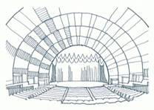
Radio City Music Hall - New York (1932)
- Arcada Modernista: Inspirada en los templos griegos, pero con líneas limpias y sin ornamentación, los arcos son ligeramente curvos de cada entrante de la arcada principal, se reflejan en la planta más baja y en las columnas.
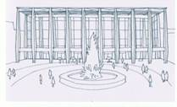
Lincoln Center - New York (1962)
- Arco Paralelo: El arco se ha convertido en una parte importante de la arquitectura reciente ya que se experimenta con nuevas formas de usar materiales modernos, se utilizan para crear grandes espacios con un perfil distintivo y excelente acústica (Casa de la Opera).
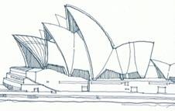
Casa de la Opera de Sydney - Australia
- Arco Catenario: El arco catenario se logra suspendiendo una cadena por sus dos extremos, para después invertir la forma resultante.
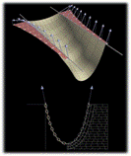
VENTANAS: Los avances en las técnicas de fabricación del vidrio permitieron el desarrollo de las vidrieras. La introducción de las técnicas de placas de vidrio y muros cortina permitieron la construcción de vidrieras completas.
- Ventana de Mostrador sin Divisiones: Estas ventanas están cubiertas completamente de vidrio sin ninguna división estructural intermedia. Esto fue posible por el uso de enormes vigas de acero sobre las ventanas.
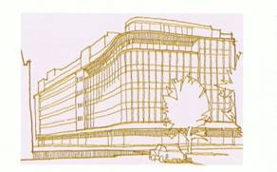
Tienda por departamentos de Peter Jones - Londres (1932-1936)
- Patrón de Vacíos: Conjunto de ventanas alargadas y ventanas batientes pequeñas que forman un patrón de vacío sin ornamentación ante la solidez de la superficie del muro.
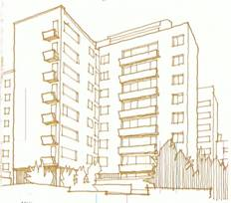
Highpoint - Londres (1935)
- Ventana Mirador: Es una ventana panorámica que se proyecta en tribuna desde el muro sobre el nivel de la calle.
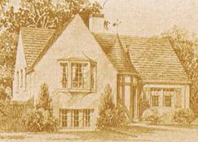
Casa de 1930
- Ventanas Selladas: Ventanas de vidrio en fachada, éstas no se abren, por lo que crean una dependencia del aire acondicionado.
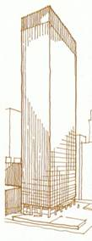
Seagram Builing (finales del siglo XX)
- Ventanales Extendidos: Son considerablemente más largas que altas. Fueron posibles gracias a las nuevas técnicas como por ejemplo el uso de grandes vigas de acero que podían soportar grandes pesos sin soportes verticales intermedios.
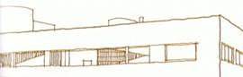
PUERTAS: Los nuevos tipos de edificios como los apartamentos, almacenes y fábricas requerían nuevos diseños de puertas de entrada que fueran lo suficientemente grandes para proporcionar acceso a personas y vehículos, y así darle grandes a los edificios importantes.
- Puerta Art Noveau: Exporta las posibilidades del hierro y del vidrio creando un elegante diseño. Solo con el desarrollo de las estructuras metálicas fue posible hacer áreas de vidrio tan grandes (1867-1942).
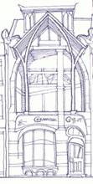
Diseño de Héctor Guimard (1867-1942)
- Puerta Semi-vidriada: Diseñadas con la parte superior en vidrio y la inferior en madera (características del principio del siglo XX).
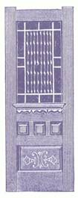
Finales del siglo XIX principios del siglo XX
ESCALERAS: En el siglo XX, el creciente número de edificios altos, creó una demanda de escaleras y de tecnologías para ascender y descender.
- Escalera Art Noveau: Escalera de formas imposibles en madera u otros materiales, usa el hierro fundido creando nuevos diseños elegantes.
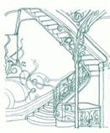
Diseño de Héctor Guimard
- Escalera Mecánica Interior: Se dan generalmente en centros comerciales. Se construyen con bandas rectas de escalones, permitiendo a las personas ver los productos mientras van de una planta a otra.
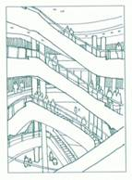
Escalera en Centro Comercial
- Escalera Mecánica Exterior: Los arquitectos buscan nuevas formas de explotar el visual de las escaleras, consiguiendo así escaleras mecánicas ubicadas dentro de tubos en el exterior.
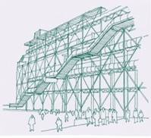
Pompidou Center, París (1971-1977)
- Ascensor: Los edificios altos dependían de métodos mecanizados de transporte, entre las plantas para hacerlas accesibles; la introducción de éste, fue la clave para el desarrollo de los rascacielos.
TIPOS DE CALEFACCION: Las chimeneas se convirtieron en elementos poco importantes en el siglo XX, debido al desarrollo de nuevos métodos de calefacción.
- Estufa de Carbón: Estufas cerradas con ventajas sobre una chimenea, especialmente el hecho de que no necesitan un cañón.
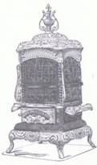
Diseñada a principio del siglo XX con detalles rococó.
- Cañón Visto: Este tipo de chimenea se caracteriza por el prominente cañón visto (piedra, ladrillo...); evoca sensación al pasado; este acabado era popular para las casas pequeñas, mucho tiempo después de que ya no se utilizaran para las grandes.
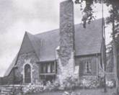
Casa americana (probablemente refugio de campo).
- Chimenea Art Deco: Este tipo de chimeneas con frecuencia estaban cubiertas con azulejos, normalmente de un color sólido y simple. Pueden haber sido utilizadas como marco para una estufa de gas o eléctrica de las que se hicieron populares después de la II Guerra Mundial.
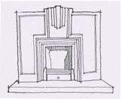
Patrón de chimenea Art Deco
- Chimenea Empotrada: Diseño simple empotrado que se ajusta al interior moderno del ambiente; respondiendo al deseo de sentarse frente a una chimenea real.
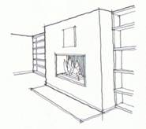
Chimenea en el interior de una vivienda.
CUBIERTAS: El desarrollo de edificios altos, cuyos tejados fueran difíciles de ver desde el suelo, llevó primero al uso de cornisas muy ornamentadas y posteriormente al de los tejados planos.
- Aguja Art Deco Juega con el vocabulario arquitectónico de una torre gótica, incluyendo gárgolas, parapeto y aguja, pero adaptando estos elementos al estilo Art Deco. Emplea arcos concéntricos con su patrón de cheurón, dibujan un ojal hacia arriba y facilitan la transición del edificio cuadrado y la aguja de remate.
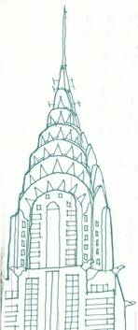
Aguja Art Deco William Van Alen Chrysler Building En Nueva York 1927-1930
- Torre Modernista Acabado geométrico, sus laterales de cristal y la masa sin adornos lo convirtieron en la gran influencia en el diseño posterior de los rascacielos.
- Tejado Decorativo A finales del siglo XX los arquitectos se alejan del tejado plano para crear tejados altamente decorativos, ya que los rascacielos son tan altos que no son visibles, por ello utilizan el frontón partido.
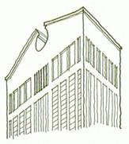
- Tejado Plano La arquitectura moderna del siglo XX se caracteriza por utilizar formas cuadradas incluyendo los tejados planos que acentúan la función de sus líneas limpias.
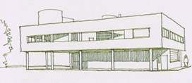
- Techo Único Denominado así por ser el único y el más grande del mundo, realizado en fibra de vidrio y cubierto de teflón, no es técnicamente una cúpula debido a que tiene soportes internos, pero la forma exterior hace una clara referencia a las cúpulas romanas (la cúpula del Milenio de Londres, 1999-2000).
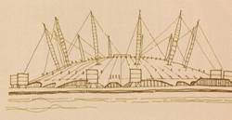
FACHADA: Las similitudes constructivas del sistema adintelado griego y la construcción del muro cortina, que también utiliza elementos verticales y horizontales, significa que los pórticos clásicos fueron una gran inspiración para los arquitectos del siglo XX.
- Porche Toscano: El porche de esta casa suburbana de principios del siglo XX pretendía ser una sala de estar exterior. Tiene columnas toscanas, comunes en los porches, por sus asociaciones con las logías renacentistas italianas y en parte porque eran simples y económicas de hacer
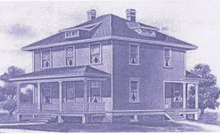
- Fachada con Columnata: Columnas continuas utilizadas para unificar las entradas en grandes edificios.
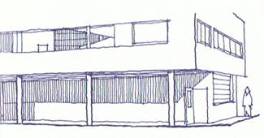
- Dosel de Vidrio: Se utiliza para articular la fachada, proporcionando un acceso visual y físico al interior
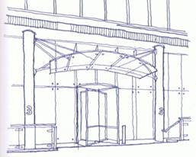
- Acabadas en Vidrio: Fachada completamente acabada en vidrio, apoyada sobre una viga de acero de grandes dimensiones, permitiendo construir vitrales continuos y puertas para tentar la entrada al edificio.
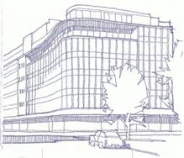
- Fachada Unificada: Los soportes estructurales crean una columnata de entrada que muestran la inspiración en los antiguos griegos. Tienen la ventaja de proporcionar múltiples puntos de acceso al edificio.
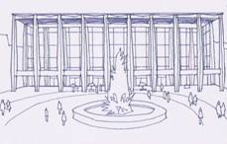
- Muros Cortina: La moda actual de los edificios completamente de vidrio se hace posible gracias a esta técnica. El edificio se apoya sobre un muro de hierro y hormigón armado, y los muros exteriores se apoyan a éste marco, de esta manera no soportan ningún peso.
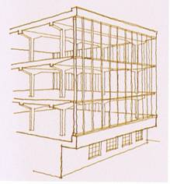

Tomado de:
http://www.monografias.com/trabajos87/historia-construccion-del-siglo-xx/historia-construccion-del-siglo-xx2.shtml#ixzz2xxcoDC8V

